  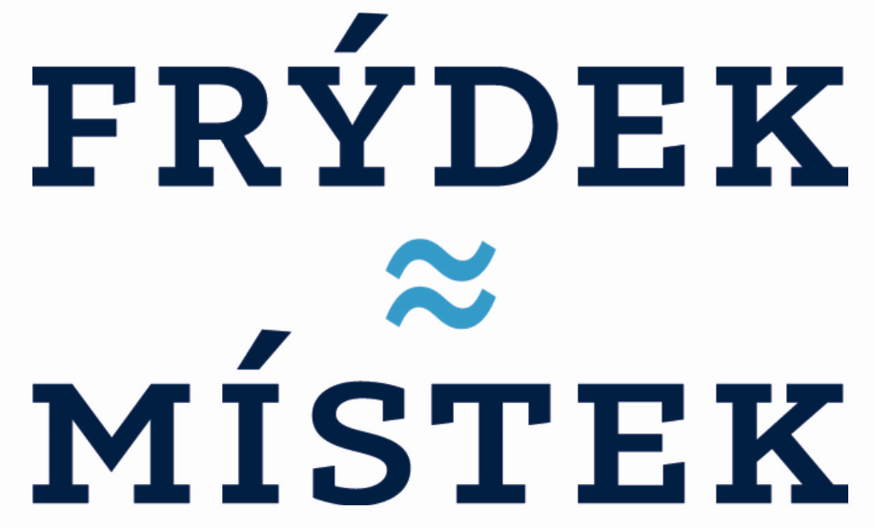

**Volba povolání 2021**

**Pro deváťáky, jejich rodiče a nejen pro ně - tipy k volbě povolání**

**Rady pro rodiče**

Pokud již víte, kam a na jaký obor chce Vaše dítě podat přihlášku, máte vyhráno. V opačném případě je důležité hledat informace či poradit se s odborníky. Není však dobré rozhodovat za Vaše dítě, vhodnější je diskutovat o jednotlivých možnostech povolání a najít cestu společně.

Pro rodiče uvádíme možné otázky k zamyšlení o možnostech budoucího vzdělání svého dítěte:

* Má nějaké zájmy? Jak tráví volný čas? Může ve svém studiu na zájmy navazovat? *Práce, která jej bude bavit, jej bude taktéž naplňovat*.
* Jak se projevuje vzhledem ke kamarádům a k jiným lidem – je raději samo nebo mezi lidmi? Bude pro něj vhodná práce v kolektivu či o samotě? *Některé pozice vyžadují týmové hráče, jiná místa jsou vhodná pro samotáře.*
* Jaké jsou vlastnosti mého dítěte – kladné i záporné? Který obor studia může jeho vlastnosti rozvinou či utlumit? Může tyto dovednosti přenést do budoucího zaměstnání nebo podnikání?

*Silné i slabé stránky, vlastnosti, schopnosti jedince využívá např.* [*Profitest*](https://www.infoabsolvent.cz/Profitest?CilSkupinaSet=1&Obec=500054) *na* [*www.infoabsolvent.cz*](http://www.infoabsolvent.cz) *v záložce „pro žáky ZŠ a jejich rodiče“. Tento test doporučujeme především dosud nerozhodnutým žákům.*

* Jakou má fyzičku? Má zdravotní omezení?

*U některých studijních oborů je nezbytnou součástí přihlášky na střední školu i posudek zdravotního stavu dětským lékařem. V případě zdravotních problémů dítěte vhodnost oboru pro své dítě konzultujte s příslušným odborným lékařem (ortoped, psycholog, …).*

* Jaký má školní prospěch? Jak se připravuje do školy?
* Jaké má za sebou úspěchy, neúspěchy – v celém dosavadním životě?

*V jednom z předchozích textů jsme se věnovali typům škol a vhodnosti výběru dle známek na vysvědčení. Žák, který přípravu zvládá bez větších potíží a učivo si pamatuje snadno, může zvolit studijní obor s větším podílem studia (gymnázium, lyceum). Jde o žáky s průměrem známek na vysvědčení do 1,6. Maturitní obory na odborných školách jsou vhodné pro ty, kdo nemají na vysvědčení čtyřky. U výučních oborů bude rozhodující především celkový průměr známek – měl by být co nejlepší.*

* Jaké jsou mé finanční možnosti?

*Při výběru soukromé školy se předem zajímejte o výši školného, termín zaplacení, možnosti splátek, slevy. V případě ubytování na internátu je vhodná předchozí návštěva, alespoň virtuální, nalezení vhodného dopravního spojení.*

Takové otázky Vás navedou na možnosti budoucího uplatnění Vašeho syna nebo Vaší dcery.

Každý člověk je jedinečný, pro každého je místo na trhu práce. A je škoda toho nevyužít jen tím, že dítě „přinutíme“ studovat obor, který nechce.

*Například Petra bavila práce se dřevem a chtěl se stát truhlářem. Rodiče byli přesvědčeni, že musí nastoupit na průmyslovku, protože bez maturity to bude mít v životě těžké. Petr rodiče poslechl, ale na průmyslovce se mu i s ohledem na velký podíl teoretických předmětů nedařilo. Přes pokusy o doučování musel školu opustit. Nyní je v prvním ročníku na učilišti – obor truhlář. Škola jej baví a zvládá ji dobře.*